GACETILLA DE PRENSA. Córdoba, agosto 1, 2019

CINE EN LA FUNDACIÓN: “El sentido de un final”, 2017 – 1h 48m

Fundación Pro Arte Córdoba se complace en presentar en su ciclo “CINE EN LA FUNDACIÓN” el film El sentido de un final (The sense of an ending), el jueves 08 de agosto a las 20 hs en la sede de la institución, ubicada en Pasaje Revol 33, casa 11, Paseo de las Artes (Güemes) en la ciudad de Córdoba.
Este ciclo de cine tiene lugar el segundo y último jueves de cada mes y las películas son proyectadas en su idioma original con subtítulos en español. Las entradas se pueden adquirir en forma anticipada por $100 a través del sitio Eventbrite.com.ar y desde media hora antes de la proyección en la puerta por $150. No se permite el ingreso a la sala una vez comenzada la proyección en forma puntual a las 20 horas.
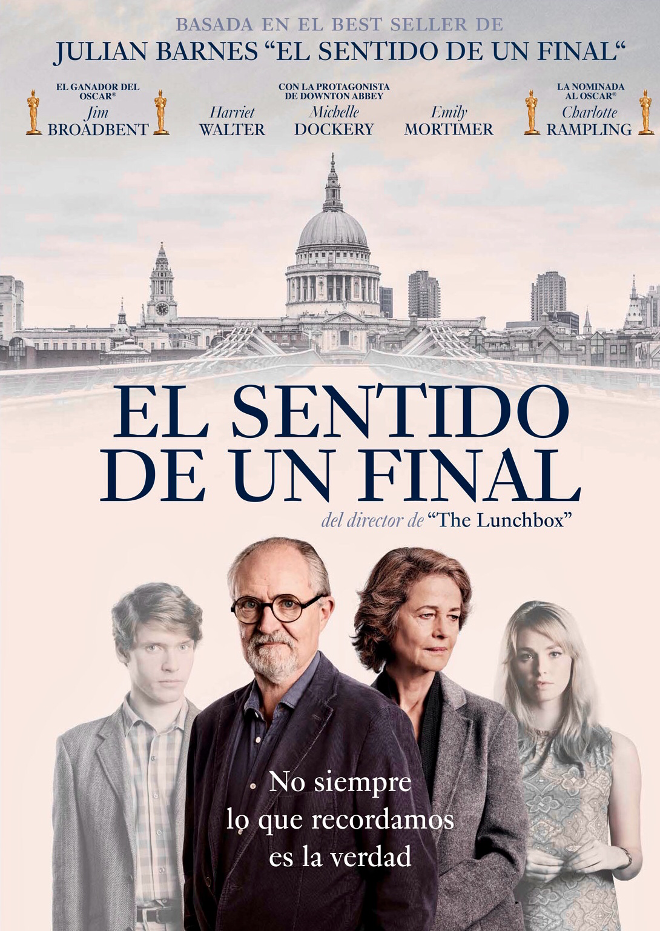

CICLO “CINE EN LA FUNDACIÓN”
Organizador de la programación: Arq. Edgardo Bertone.
El sentido de un final (The sense of an ending), 2017, Reino Unido
JUEVES, 08 DE AGOSTO DE 2019 | 20H
Pasaje Revol 33, casa 11, Paseo de las Artes (Güemes), Córdoba.

Trailer: https://youtu.be/FVwyM0wuCR8

EL SENTIDO DE UN FINAL (The sense of an ending):
(Gran Bretaña, 2017) de Ritesh Batra con Jim Broadbent, Charlotte Rampling, Harriet Walter, Michelle Dockery, Emily Mortimer.

“La novela corta y penetrante de Julian Barnes sobre cómo nos protegemos cambiando nuestros recuerdos recibe un tratamiento cinematográfico inteligente”. Todd McCarthy - The Hollywood Reporter.
“Después de ver el film leí la novela porque siempre interesa saber de qué modo se ha resuelto una buena escritura en otro discurso, en este caso el relato cinematográfico. Curiosamente, y pese a que la novela de Barnes está espléndidamente escrita debo decir que el film resuelve mucho mejor el tema y su conclusión. Muy Buena”. Comentario de un espectador.
“Película para público maduro, no en edad sino en sentido del placer, es puro Barnes. El tratamiento de Batra con sus imágenes, y sobre todo con el tempo, es exquisito, también acierta en la composición de su reparto”. Javier Ocaña - Diario El País.

SINOPSIS

Tony Webster, un hombre jubilado y divorciado, mantiene una tranquila y solitaria vida. Un día descubre que la madre de Verónica, su novia de la universidad, le dejó en su testamento un diario que guardaba su mejor amigo. Para recuperar el diario, ahora en manos de una Verónica anciana y muy misteriosa, Tony estará obligado a bucear en su pasado, recordar los momentos fallidos de sus antiguas amistades y relaciones y recrear sentimientos que creía olvidados.

Acerca de la Fundación Pro Arte Córdoba:
Fundada en 1979, es una de las instituciones sin fines de lucro más importantes del interior del país, con una prolífica agenda de actividades destinadas a promover y difundir la cultura local e internacional desde la capital mediterránea argentina y localidades del interior provincial. www.proartecordoba.org

AUSPICIAN ESTE CICLO:

